附属第一医院（临床医学院）师德活动月工作总结

为深入学习贯彻习近平新时代特色社会主义思想，全面落实全国和全省教育大会精神，切实解决教师队伍在思想作风、教风、学风、工作作风等方面存在的问题，我院按照《广东药科大学2019年师德建设主题教育月活动方案》要求，贯彻落实教师职业道德规范，在今年9月份陆续开展一系列师德建设主题教育活动，现将附属第一医院2019年师德活动月情况总结如下：
一、全面贯彻党的十九大精神，以习近平新时代中国特色社会主义思想为指导，深入贯彻落实习近平总书记关于教育的重要论述和对广东重要指示批示精神，紧紧围绕“自觉爱国守法，潜心教书育人”主题，充分利用学校每周四下午集中学习的时间，组织全体教师认真学习《新党章》、《教师法》、《教育法》、《广东药科大学教师职业行为负面清单和师德失范行为处理办法》等，每名教师都做了详细的学习笔记。通过学习和教育引导，全体教师真正将“社会主义核心价值观”重要思想及“敬业、忠诚、主动”的即墨教育精神落到实处，树立了良好的形象，提高了全体教师的职业道德和整体素质。
二、通过举办师德建设讨论会、师德建设经验交流、征文活动、师德微电影拍摄等多种形式，积极组织师德教育活动。今年，我院继续报送了2篇征文、1个师德微电影参加“自觉爱国守法，潜心教书育人”师德征文及微视频征集活动评选，使全体教师真正将师德教育精神落到实处，应用到教育教学工作当中，以实际行动塑造了新时期高校教师的良好形象。
三、组织全体教师收看了优秀教师的先进事迹和教育专家的报告录像，开展了向优秀教师学习活动，选树了先进典型，激励了全体教师学先进、赶先进，争做学生的良师益友，争创教学名师的积极性。此外，在教师节前夕，我院召开教师节座谈会，院领导慰问我院从教30年老教师、新入职教师，同时号召全院教职工向兢兢业业的老教师学习，鼓励新教师不断创新，敢于奉献。
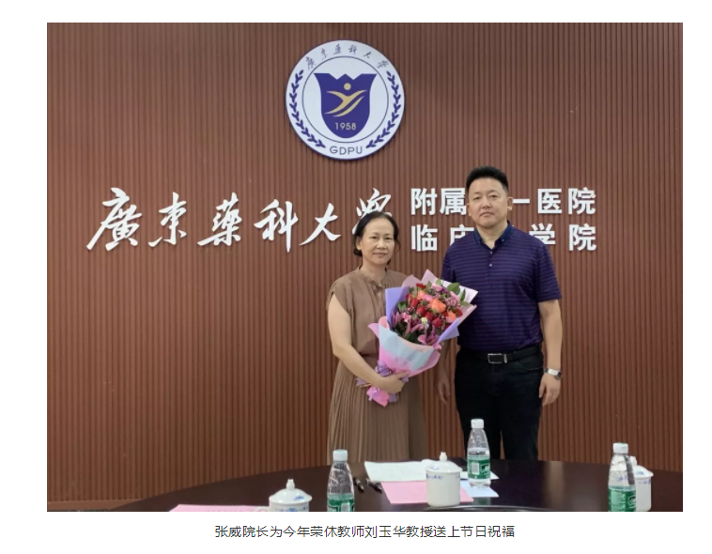
- 我院把培育良好医德师风作为医院文化建设的重要内容，引导临床教师树立敬业精神，热爱教学。积极组织教职工收看《一生只为一事来》《我是班主任》及“寻找最美教师”等专题节目。利用医院网站、“广药大临床教学”微信公众号，弘扬主旋律，讲好广药师德故事，营造了良好的爱岗敬业氛围。

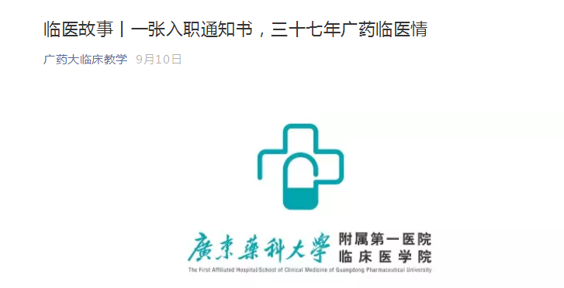
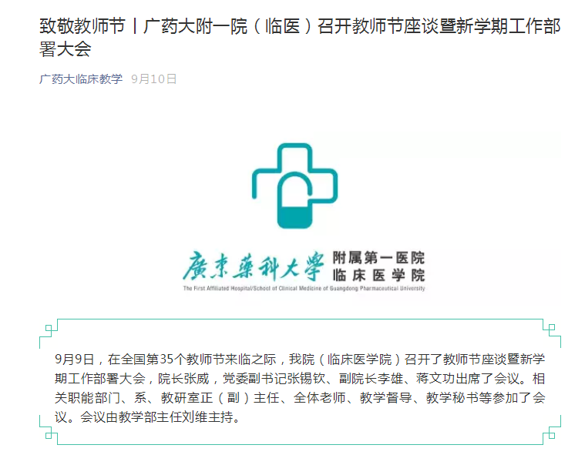
五、认真组织开展“不忘初心、牢记使命”的主题教育。为坚定不移落实立德树人的根本任务，我院精心组织开展了“文化引领·铸造精品”系列活动之“医者仁心”医学人文大讲堂。党委书记何兴祥及中层干部分别进行了医学人文的主题讲座，领学了“习近平总书记关于发扬斗争精神，勇于担当作为的重要论述”。科主任代表、党支部书记代表等围绕主题教育活动，进行发言交流，分别就“如何开发临床人文胜任力”、“立足岗位，敢于担当，做好党员模范带头作用”以及“知行合一，主动担当作为”等作主题分享。激励各位医教人员践行初心使命，锤炼过硬本领，始终保持直面问题、担当尽责；把学习成效体现到增强党性、提高能力、改进作风、推动工作上来；把强内涵、提层次、促发展的工作做实、做好，以坚定的理想信念、稳固的政治立场、准确的贯彻落实，知行合一，主动担当作为，为学校、附一院（临床医学院）贡献力量。确保广大教师和教育工作者在教学、医疗研究和服务社会的实践中坚持正确的政治信仰、政治立场、政治方向，培养德智体美劳全面发展的社会主义建设者和接班人，加快推进教育现代化、建设教育强国、办好人民满意的教育。
师德建设是教育工作的永恒主题，教学医院承担着教学和临床两大基本任务，因此师德和医德医风的建设为医院管理的重中之重。我院此次开展师德建设教育活动，取得了一定的成效，也促进了医疗、教学和管理各项工作的良性发展。我们将进一步巩固教育活动的成果，增强创新意识，努力提高全院医务工作者的思想道德水平，努力向建设成为高水平大学附属医院迈进。

附属第一医院（临床医学院）
2019年10月14日

